# AC8 V5.0 安装指南

本指南主要介绍设备包装清单、连线/设置上网方法、指示灯/接口/按钮说明、安全信息，若要了解更多功能设置，可在其他资料模块或访问官网（www.tenda.com.cn）查看产品Web配置指南。

#### 包装清单

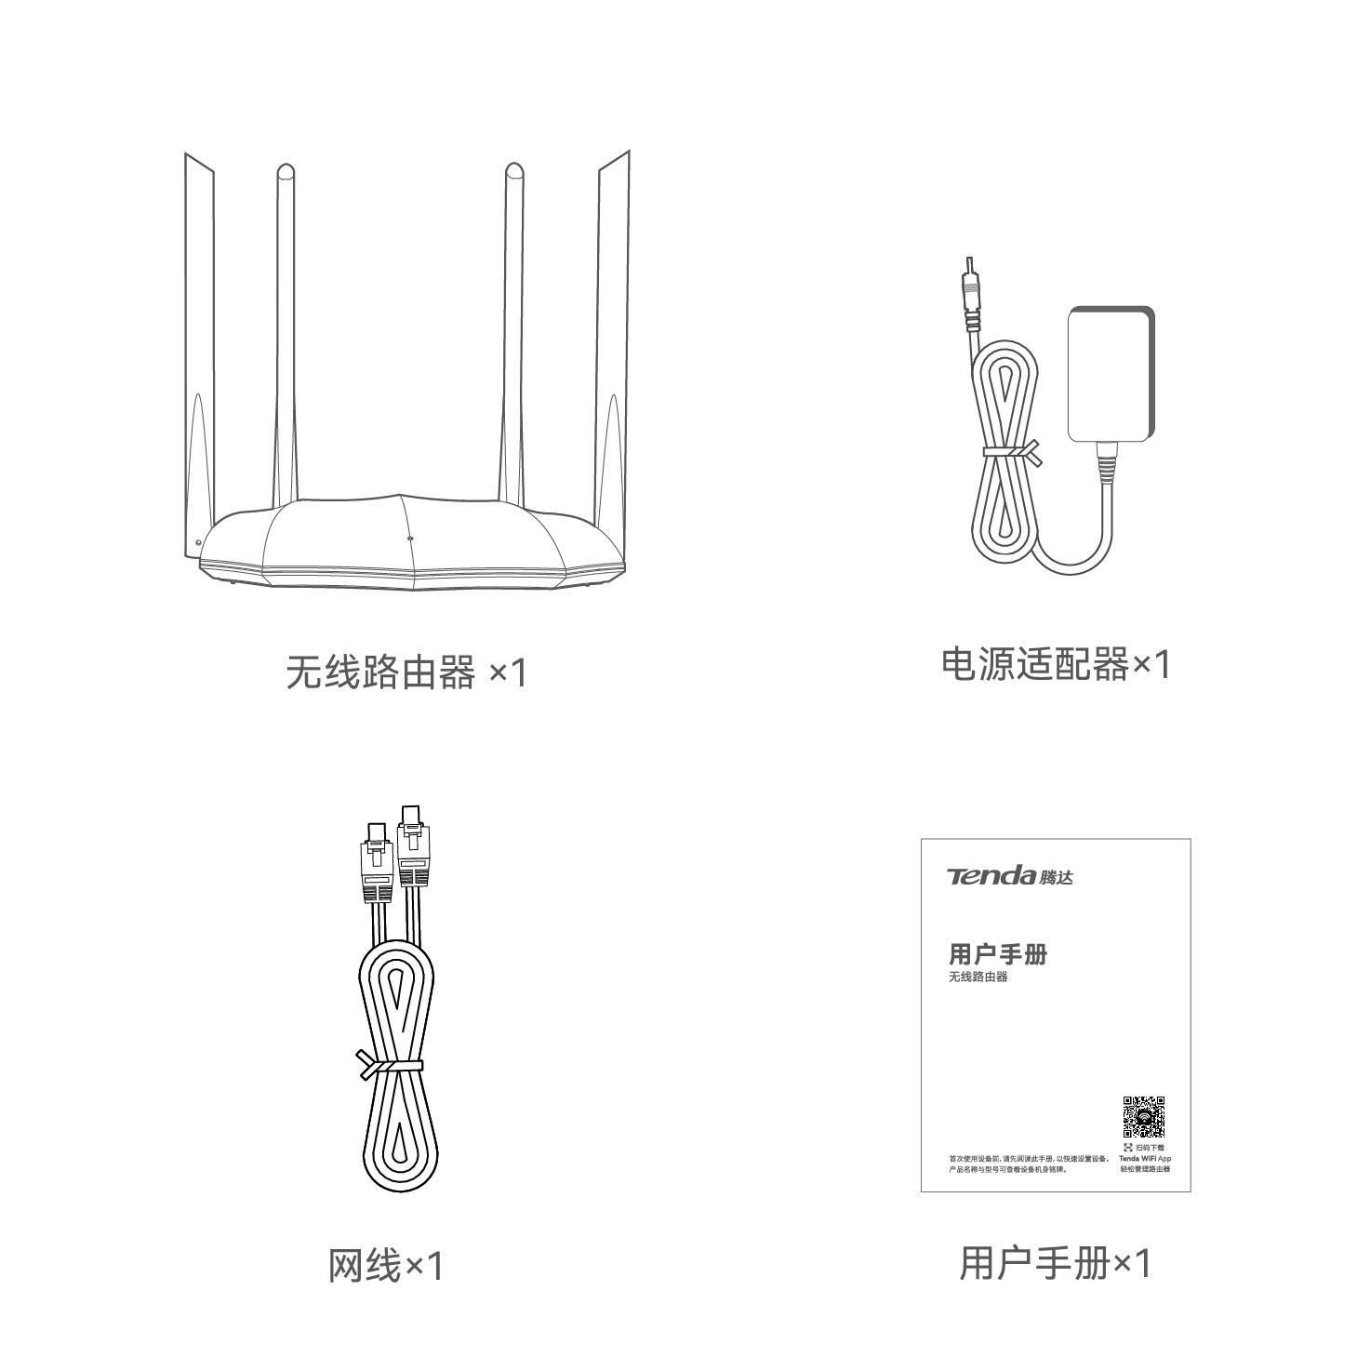

#### 第一步：从旧路由器导入宽带账号和密码（若不需要，跳过此步）

**提示**

适用场景：旧路由器的联网方式为宽带拨号。

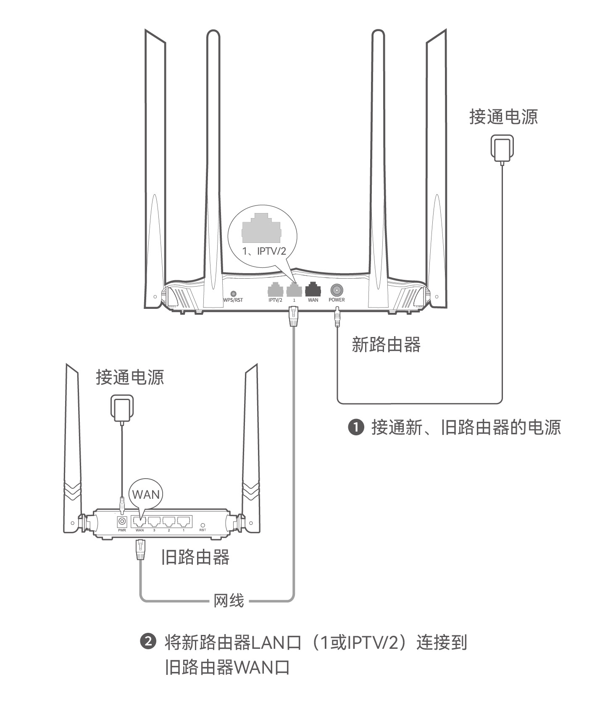

当新路由器指示灯快闪约8秒后，宽带账号和密码成功迁移到新路由器，此时，可移除旧路由器。

#### 第二步：连接路由器

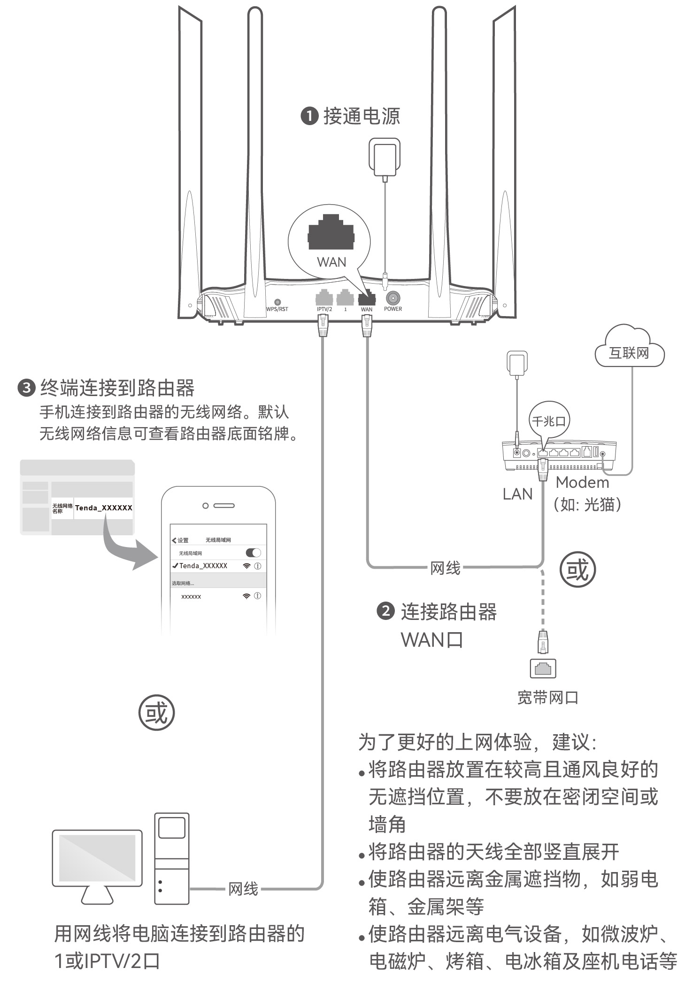

#### 第三步：设置路由器联网

##### 方法一：通过Web设置

1. 在已连接到路由器的手机或电脑上，打开浏览器，访问**[tendawifi.com](http://tendawifi.com)**进入路由器管理页面。  
2. 根据操作向导完成设置。下文以手机设置为例。

**①**

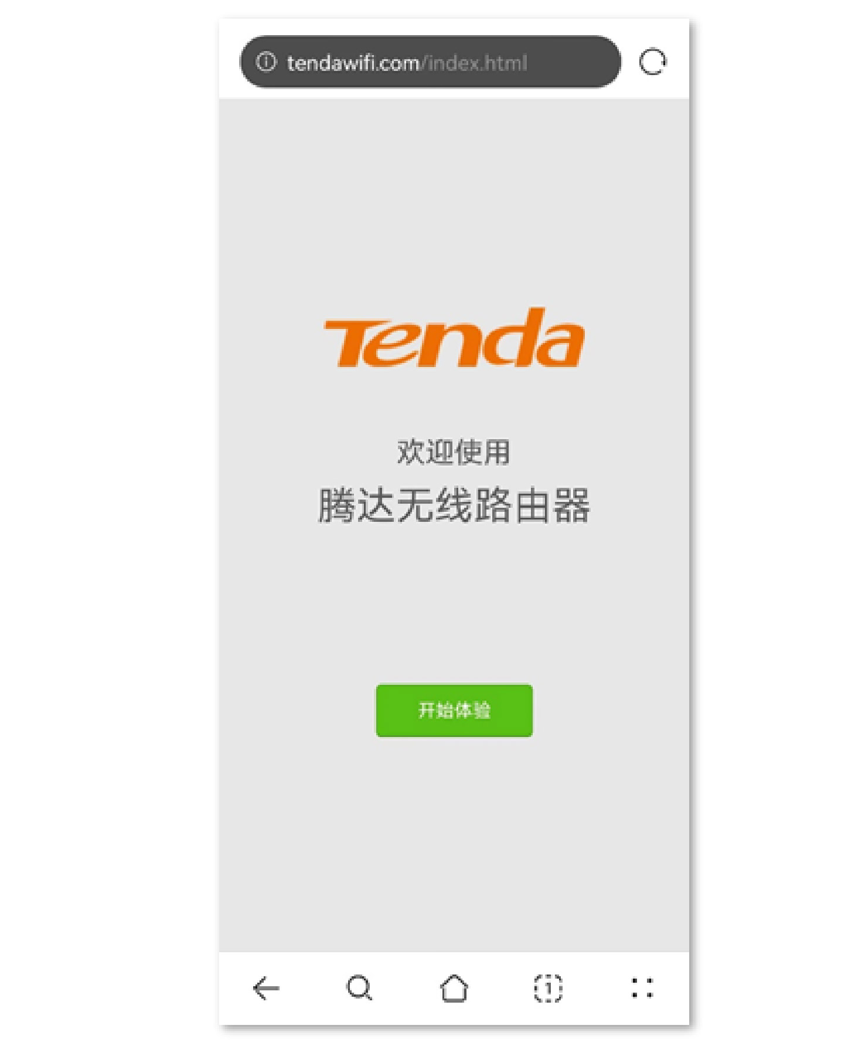

**②**

**情景一：**您的网络无需任何配置就可以上网（如，已通过光猫拨号上网）。

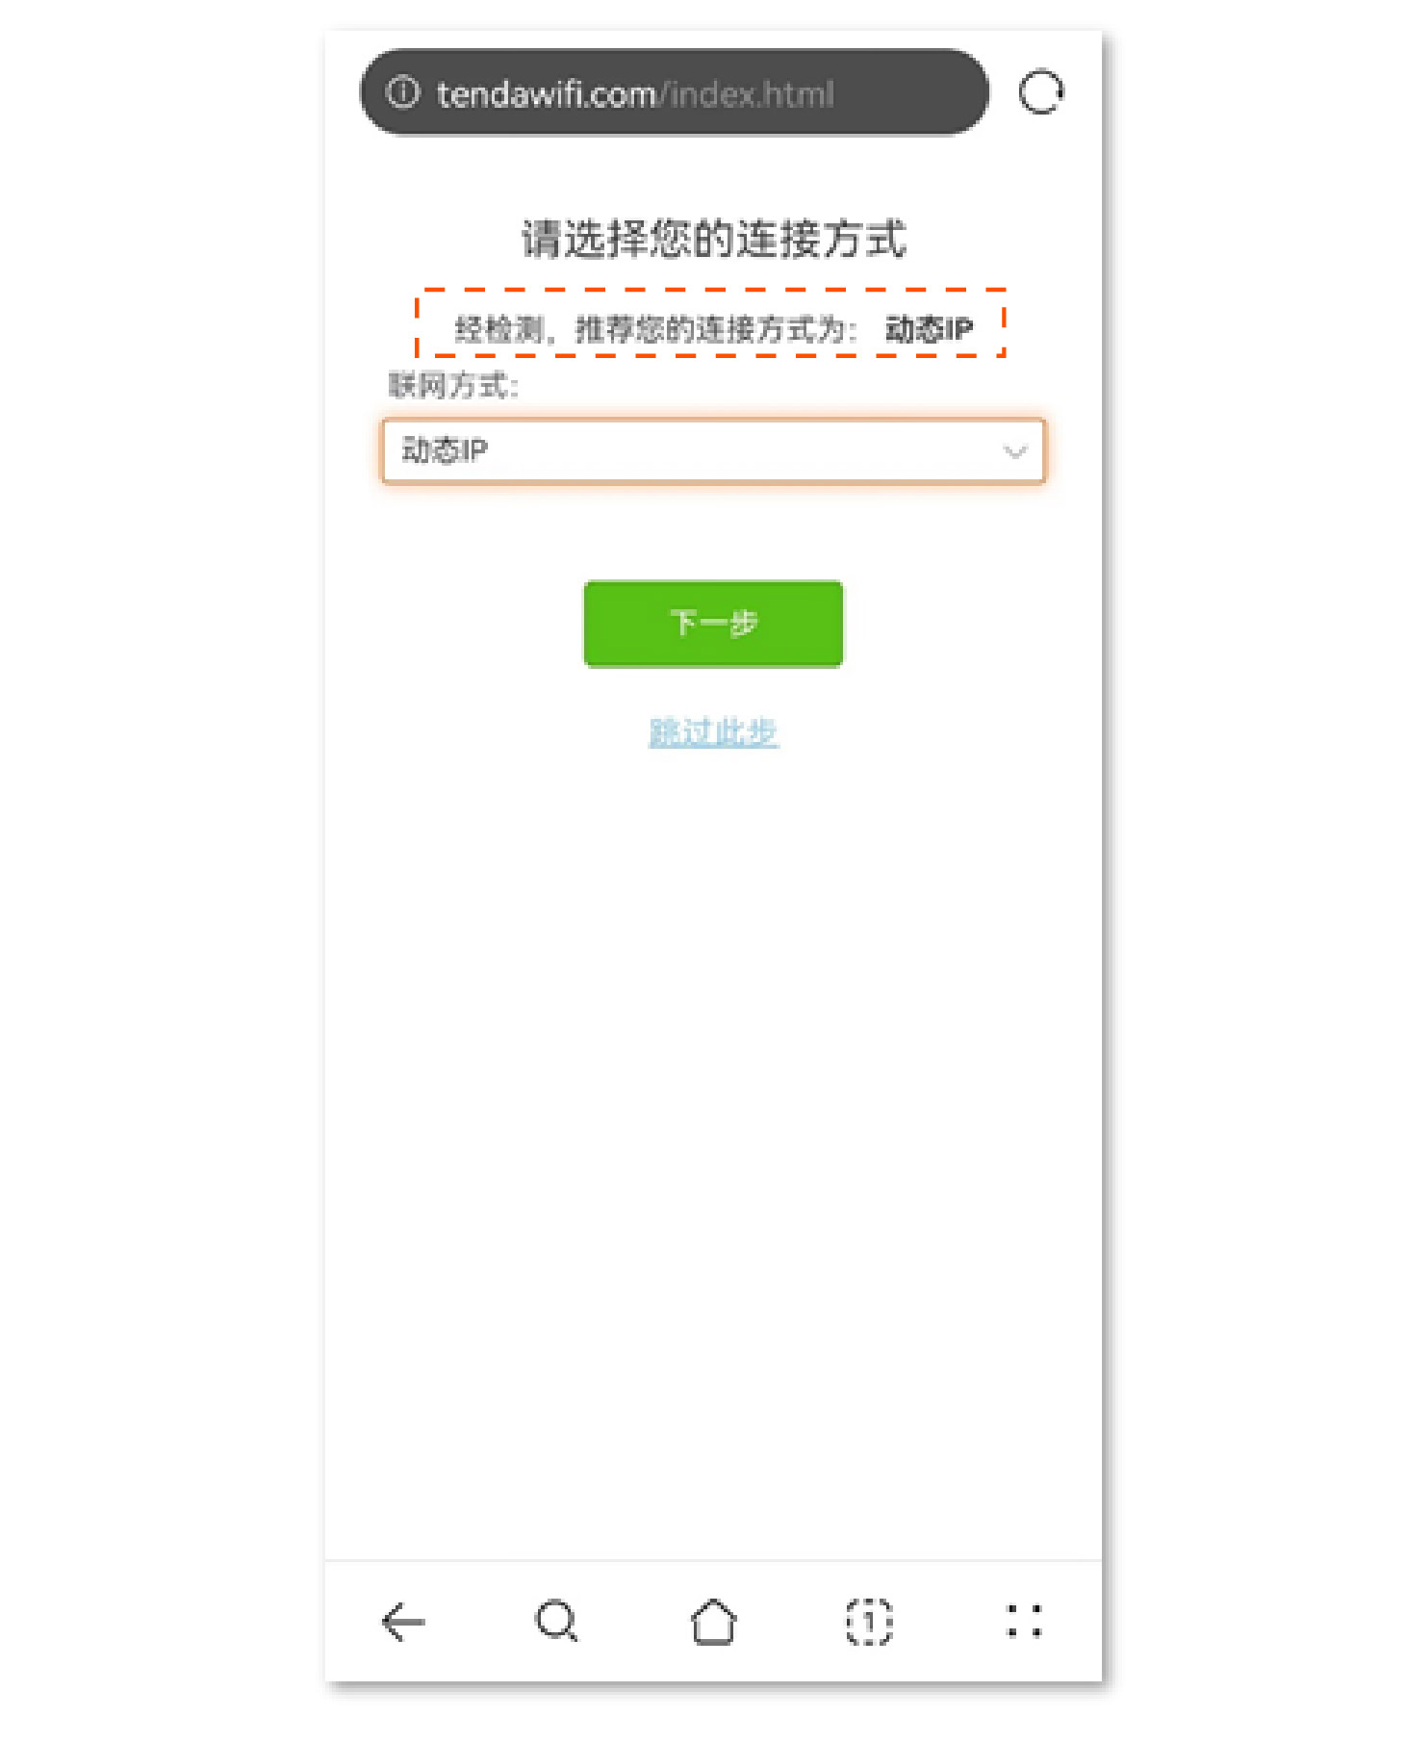

**情景二：**您的网络需要输入宽带账号和密码才能上网。  
• 若已从旧路由器导入宽带账号和宽带密码，直接点击**下一步**。  
• 否则，需要输入宽带账号和宽带密码，点击**下一步**。若您忘记了宽带账号和密码，请联系宽带服务商获取宽带账号密码。

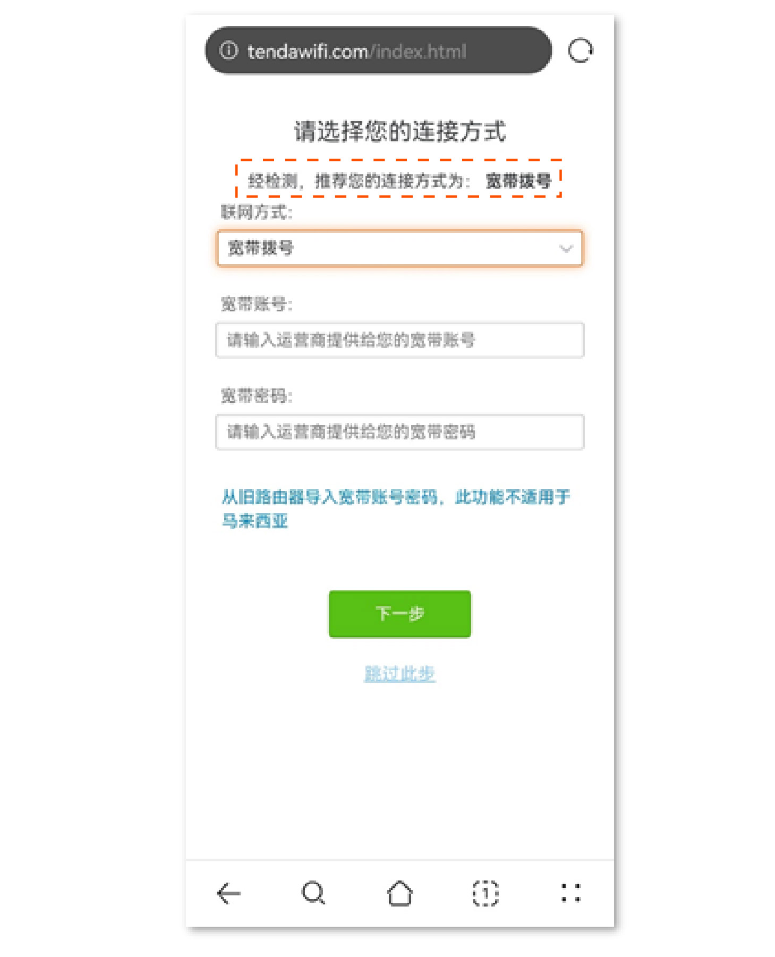

**③**

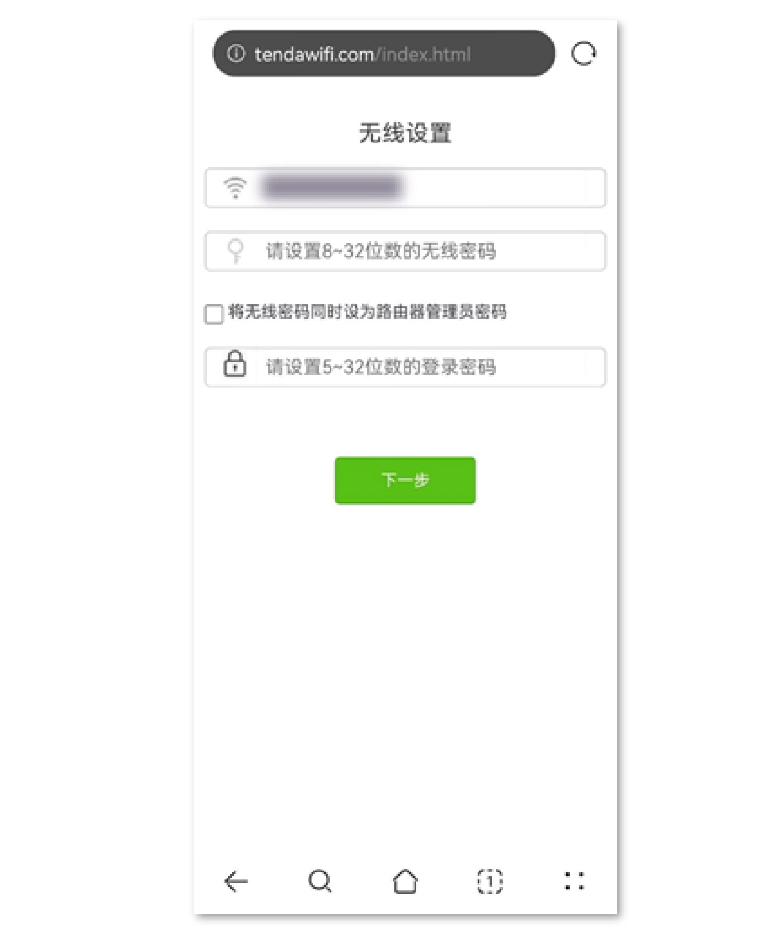

**提示**

• 无线密码：连接路由器无线网络时所使用的密码。  
• 管理员密码：登录路由器管理页面时所使用的密码。  
• 您也可以勾选“将无线密码同时设为路由器管理员密码”，这样，无线密码和管理员密码相同。

**设置完成。**路由器指示灯将蓝色长亮，表示联网成功。

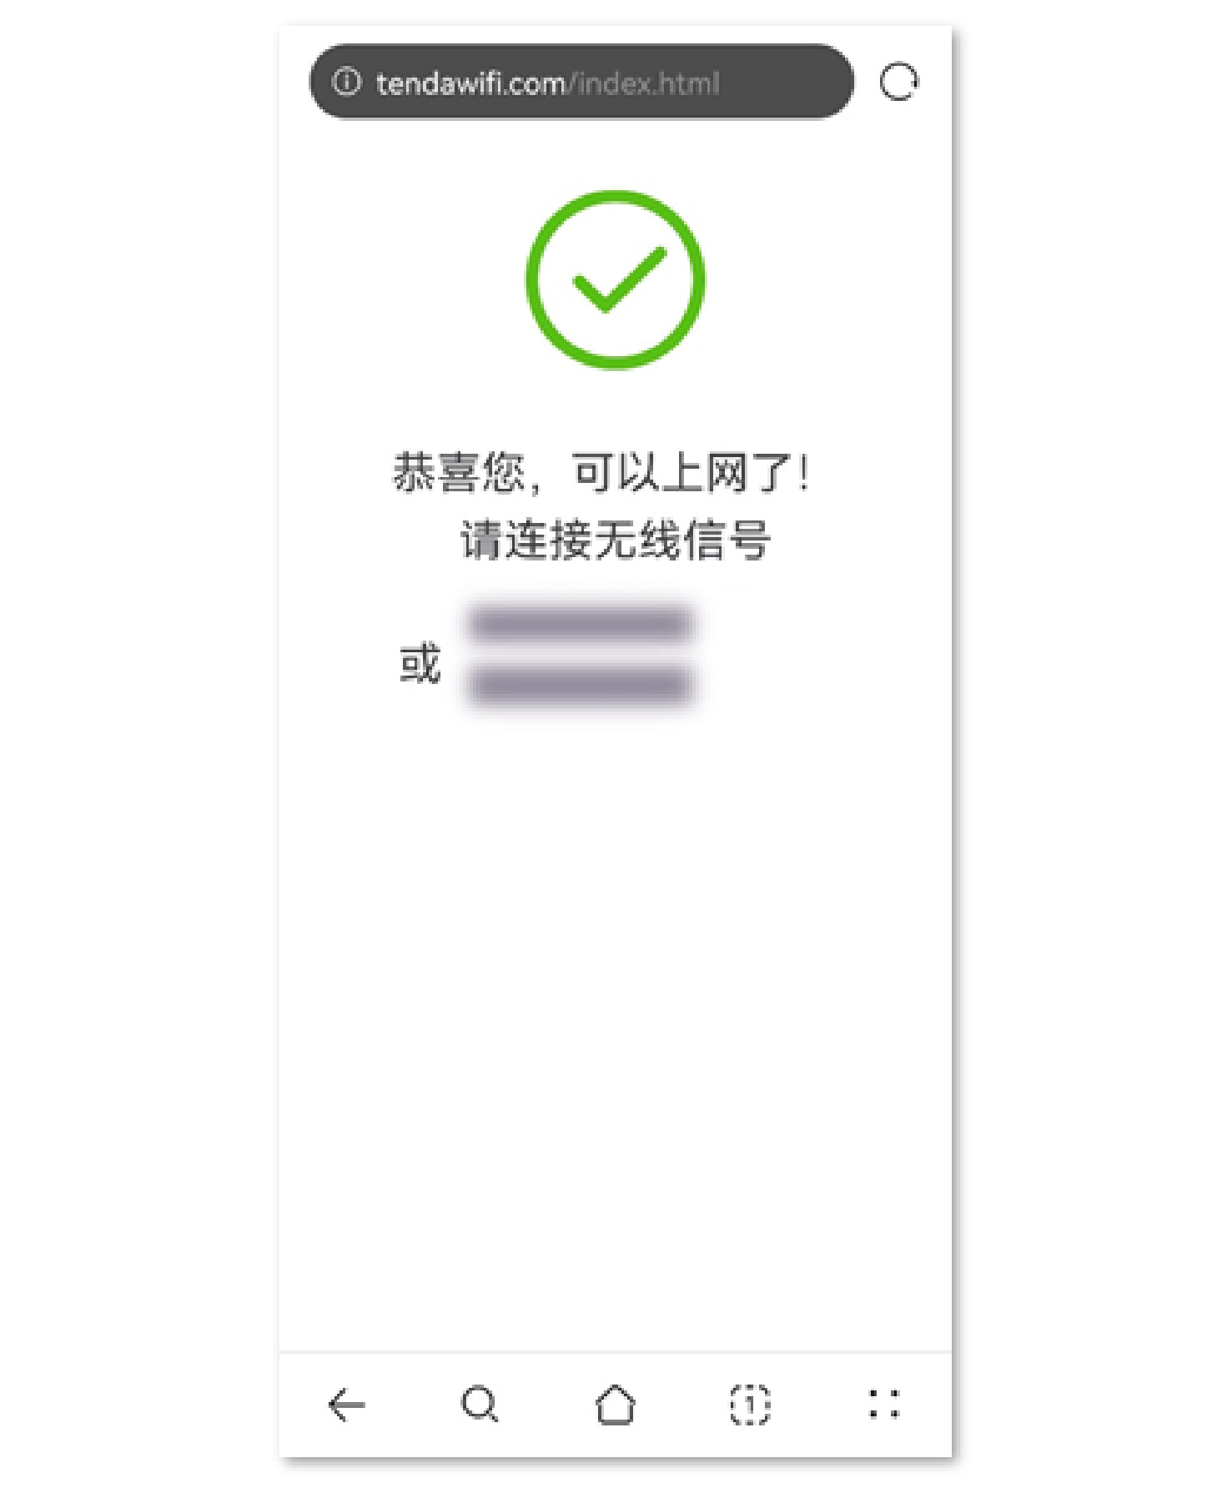

##### 方法二：通过Tenda WiFi App设置

① 扫描以下二维码，或者在手机的应用市场或App Store中搜索**Tenda WiFi**，将**Tenda WiFi** App下载并安装到您的手机上。

**提示**

若已安装**Tenda WiFi** App，请确保App的版本为最新。

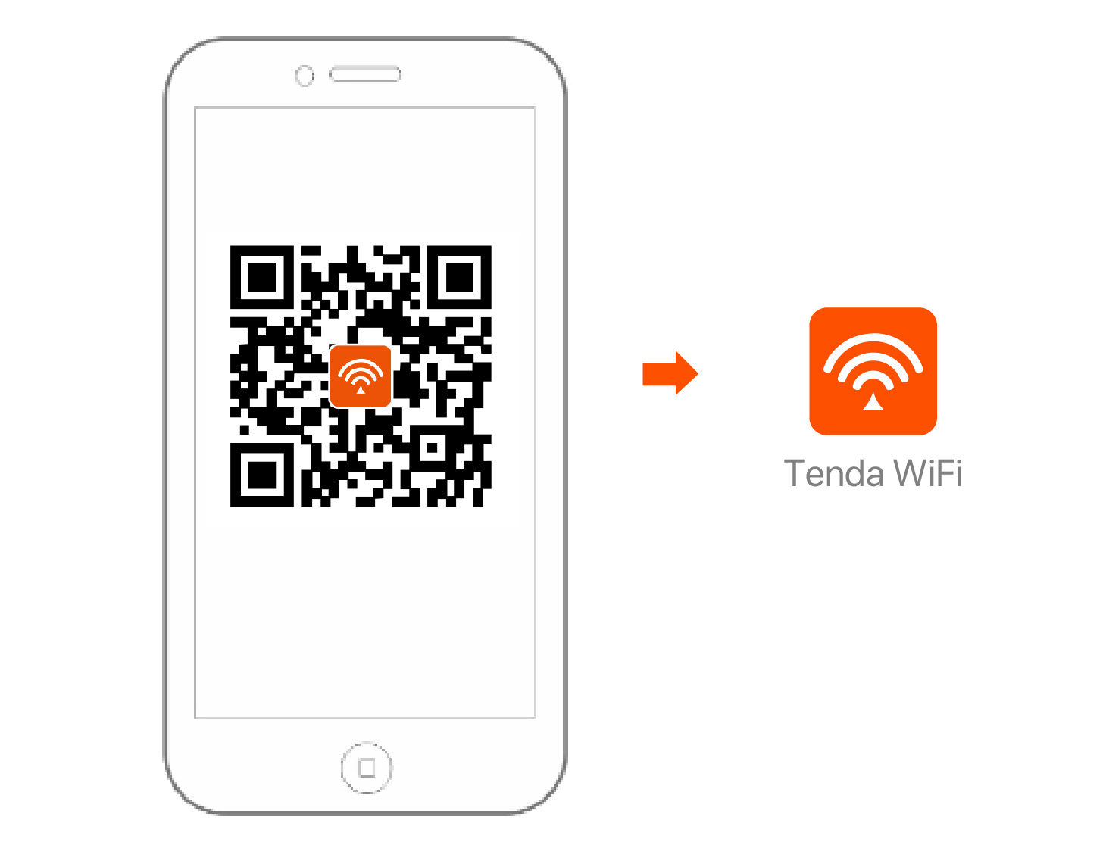

② 确保手机已连接到路由器的无线网络。无线网络信息可查看路由器底面铭牌。  
③ 打开**Tenda WiFi** App并按照界面操作向导将路由器连接到互联网。当路由器的指示灯呈**蓝色长亮**即表示联网成功。

**设置完成。**

#### 用户上网

• **无线设备上网**：手机等无线设备连接您设置的无线名称，输入无线密码即可。  
• **有线设备上网**：用网线将有线设备连接到路由器的1或IPTV/2口即可。

#### 指示灯/接口/按钮说明

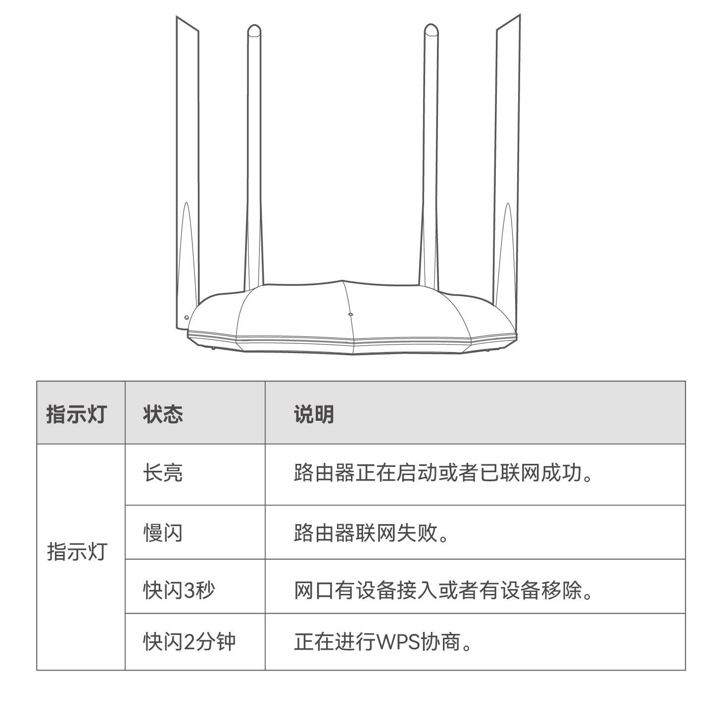

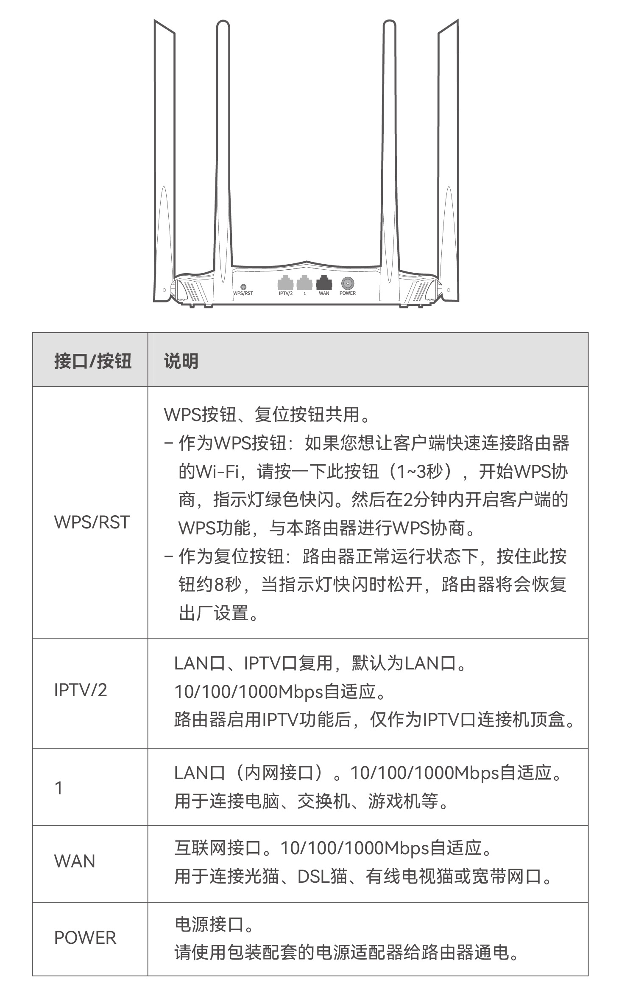

#### 安全信息

在使用和操作本设备前，请阅读并遵守以下注意事项，以确保设备性能稳定，并避免出现危险或非法情况。  
• 请勿在禁止使用无线设备的场所使用本设备。  
• 请在室内使用本设备。  
• 采用桌面安装时，需将设备放置于平稳的表面。  
• 如果采用壁挂安装，需自备2颗膨胀螺管和2颗螺钉。推荐规格——膨胀螺管：高6.6mm，内径2.4mm，长度26.4mm；螺钉：PA3*14mm，头径5.2mm。  
• 工作环境：温度：0℃~40℃；湿度：（10~90）%RH，无凝结。  
• 存储环境：温度：-20℃~70℃；湿度：（5~90）%RH，无凝结。  
• 请使用包装配套的电源适配器。  
• 电源插头作为断开电源的装置。  
• 电源插座应安装在设备附近并易于触及。  
• 确保设备远离水、火、强电场、强磁场、易燃易爆物品。  
• 雷雨天气或长期不用时，请拔下本设备电源及所有线缆。  
• 若电源插头或电源线已损坏，请勿继续使用。  
• 若设备出现冒烟、异响、有异味等异常现象，请立刻停止使用并断开电源，拔出连接在设备上的所有线缆，并联系售后。  
• 请勿擅自拆卸或改装本设备及配件，否则该设备及配件将不予保修，也可能发生危险。